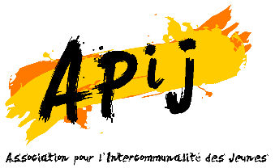

Ce stage est organisé dans le cadre de l’opération « Eté Jeunes » du Conseil Départemental de la Loire.

Il se déroulera de 14h00 à 17h00 à l’APIJ du lundi 20 au mercredi 22 juillet 2020.

Le jeudi 23 juillet s’effectuera à la MJC de St Denis de Cabanne de 11h00 à 17h00.

Des masques seront distribués pour les trajets et du gel hydro alcoolique sera à disposition des jeunes.

**ATTENTION : Nombre de place limité !!!**

COUPON REPONSE : Stage Challenge week

Je soussigné(e) M, Mme ……………………………………………………………………………………………………………

Responsable légal de l’enfant : ……………………………………………………..…………………………………………

Adresse : …………………………………………….……………………………………………………………………………………

Téléphone : ……………………….………. En cas d’urgence : ……………………………..………………………………

Code postal :……………….…. Ville : ……………………………………………..………………………………………………

Autorise mon fils, ma fille, à participer au stage « Challenge week » organisé dans le cadre de l’opération « Eté Jeunes » du Conseil Départemental de la Loire. Ce stage se déroulera du lundi 20 au mercredi 23 juillet 2020 dans les locaux de l’APIJ de 14h00 à 17h00 et le Jeudi 24 juillet 2020, de 11h00 à 17h00 à St Denis de Cabanne.

J’autorise par ailleurs mon enfant à être photographié et filmé et les adultes responsables à prendre toutes les mesures médicales nécessaires en cas de besoin.

Le prix du stage varie en fonction de mon quotient familial, je m’acquitte donc de la somme de :

5€ car mon quotient familial de la CAF est inférieur ou égal à 750,

6€ car mon quotient familial de la CAF est compris entre 751 et 1099,

7€ car mon quotient familial de la CAF est supérieur ou égal à 1100 ou que je ne suis pas sous le régime de la CAF.

(Merci de joindre un justificatif de votre quotient familial ou votre numéro d’allocataire CAF)

**Signature du responsable légal :**



APIJ

25 rue Alsace Lorraine 42 130 BOEN SUR LIGNON

04.77.24.13.02 contact.apij@gmail.com

IPNS : Ne pas jeter sur la voie publique